Государственное автономное профессиональное образовательное учреждение
Чукотского автономного округа
«Чукотский полярный техникум поселка Эгвекинот»

РАБОЧАЯ ТЕТРАДЬ ПО ПОДГОТОВКЕ И РАСКРОЮ (КОНСТРУИРОВАНИЕ)
группа «ШВЕИ»
(для коррекционной группы начального профессионального образования)

__________________________________________________________________________________________________
фамилия
_________________________________________________________________
имя

Сидорова Ольга Михайловна,
Мастер производственного обучения,
Государственное автономное профессиональное образовательное учреждение Чукотского автономного округа «Чукотский полярный техникум поселка Эгвекинот»

2016 г.

Воротники.
Задание 1.
Подпишите названия срезов выкройки воротника:
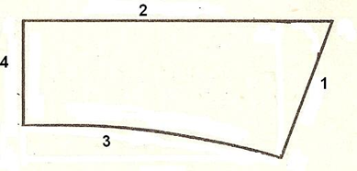

Задание 2.

Установите соответствие между названием и чертежом воротника:

Стойка с вогнутой линией втачивания
Стойка с выпуклой линией втачивания
Стойка с прямой линией втачивания

Задание 3.

Найдите соответствие между чертежом и названием воротника:

Отложной воротник с отрезной стойкой

Задание 4.
Напишите, какие воротники бывают по способу соединения с горловиной:
________________________________________________________________

Задание 5.

Установите соответствие между рисунком воротника и его выкройкой:

Задание 6.
Проведите измерения своей фигуры, нужные для построения чертежа втачного воротника.
Постройте чертеж втачного воротника в изделии без застежки по полученным расчетам в масштабе 1:1.
Рукава.

Задание 1.

Напишите, какие мерки используются при построении чертежа рукава:

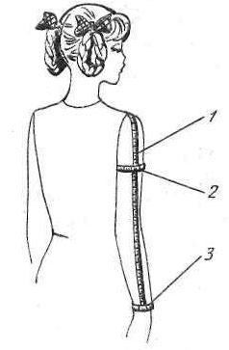

Задание 2.

Подпишите названия срезов выкройки рукава:
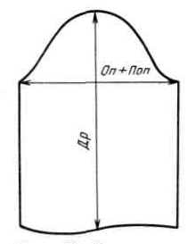

Задание 3.
Объясните, чем отличается левый рукав от правого:
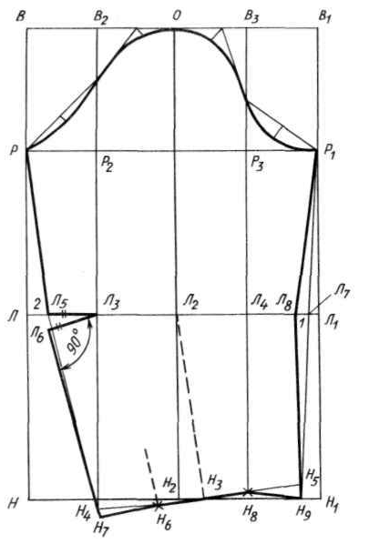
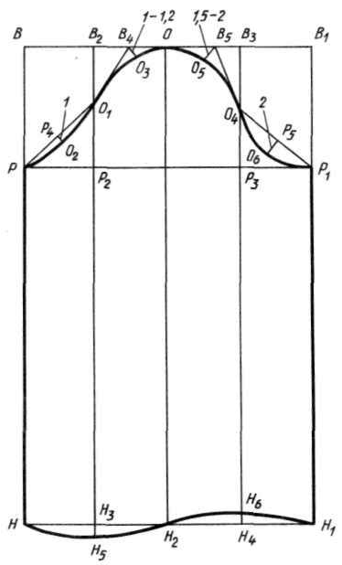
Задание 4.
Установите соответствие между рисунком рукава и выкройкой, подпишите названия рукавов:

Задание 5.
Опишите дефекты рукавов:
Задание 6.
Если окат рукава рубашечного покроя относительно проймы выглядит определенным образом в левом столбце, то как должен выглядеть окат рукава с квадратной проймой в правом столбце (подумайте и нарисуйте):

Задание 7.
Напишите, сколько швов у рукава:

Задание 8.
Напишите, какие рукава бывают по способу соединения с проймой:
____________________________________________________________________________________________________________________________________________________________________________________________________________________________________________________________

Задание 9.
Проведите измерения своей руки, нужные для построения чертежа рукава.
Постройте чертеж основы втачного длинного рукава с одним швом по своим меркам в масштабе 1:1.

Плечевые изделия.
Задание 1.
Подпишите названия мерок, соответствующие цифрам в правой сетке таблицы:
1.
2.
4.
6.
7.
8.
9.
12.
13.
13б.
14.
15.
16.
17.
18.
19.
23.

Задание 2.
Напишите названия мерок, нужные для построения чертежей плечевых и поясных изделий одновременно:
Задание 3.
Подпишите названия срезов выкройки, дорисуйте талиевые вытачки:

Задание 4.
Посмотрите на чертеж вверху и карандашом от руки без линейки на базисной сетке попробуйте нарисовать чертеж плечевого женского изделия:

Задание 5.
Установите соответствие между названием слева и конструкцией изделия справа:
- Изделие приталенного силуэта
- Изделие полуприлегающего силуэта с рельефами
- Изделие отрезное по линии талии
- Изделие трапециевидного силуэта
- Изделие полуприлегающего силуэта с отрезным бочком

Задание 6.
Установите соответствие между рисунком жилета и его конструкцией:

Задание 7.
Установите соответствие между названием покроя изделия по боковой поверхности и его рисунком:
Круговой
Прямокроеный
Комбинированный
Клиньевой

Задание 8.
Из предложенных ниже силуэтов подпишите прямой и свободный:

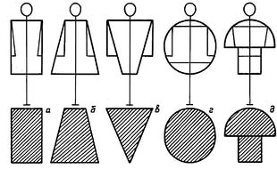
Задание 9.
Установите соответствие между названием и рисунком:
- Изделие нарядное прямого силуэта
- Изделие классического стиля
- Изделие спортивного стиля
- Изделие повседневное прямого силуэта

Задание 10.
Внимательно изучите рисунки и чертежи в левой части таблицы и продолжите самостоятельно в правой:

Задание 11.
Внимательно изучите чертеж и нарисуйте соответствующую этому чертежу модель изделия:
Задание 12.
В правой сетке таблицы напишите формулы, по которым рассчитываются: раствор грудной вытачки на полочке, глубина проймы:

Задание 13.
Какому овалу лица не подходит данный тип выреза (нарисуйте овал лица):

Задание 14.
По положению основной (грудной) вытачки определите соответствие чертежей выкройки приведенным моделям:

Задание 15.
Установите соответствие между рисунком модели и выкройкой:

Задание 16.

Объясните, какую ткань можно использовать для раскроя блузы в первом и втором случаях:

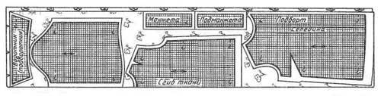
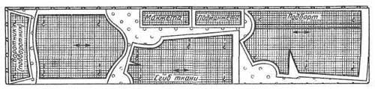

Задание 17.

Подпишите виды подбортов по покрою в первом и втором случаях:
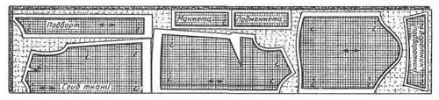

Задание 18.
Напишите, какие измерения фигуры необходимо выполнить для построения чертежа основы блузы: ________________________________________________________________________________________________________________________________________________________________________________________________________________________________________________________________________________________________________________________________________________________________________________________________________________________________________________________________________________________________________________________________________________

Задание 19.
Подпишите названия конструктивных линий:
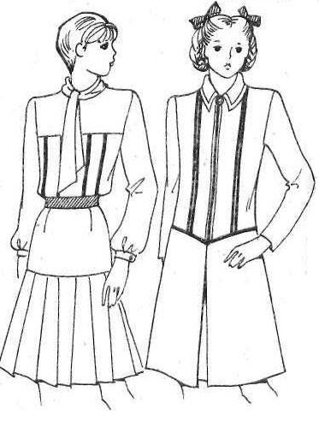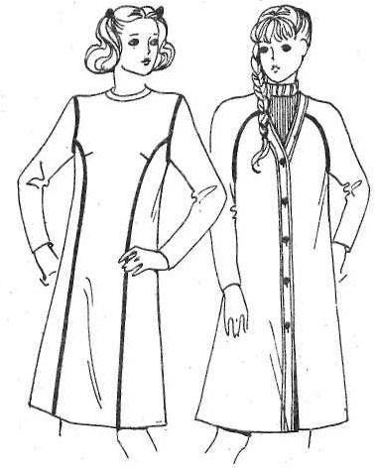

Задание 20.
Опишите модель блузки:
План описания фасона:
- Название изделия.
- Его назначение.
- Вид ткани.
- Силуэт.
- Стиль.
- Покрой (наличие рукавов, воротника, застежки, кокеток).
- Особенности деталей: перед - …..; спинка - …..; рукава - …..; воротник - …..
- Отделка.

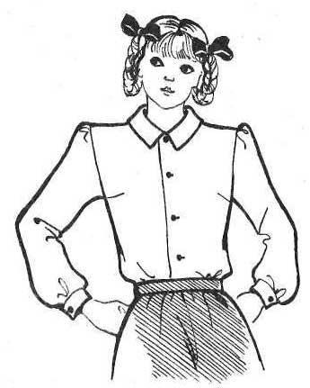
________________________________________________________________________________________________________________________________________________________________________________________________________________________________________________________________________________________________________________________________________________________________________________________________________________________________________________________________
Задание 21.
Опишите модель блузки:
________________________________________________________________________________________________________________________________________________________________________________________________________________________________________________________________________________________________________________________________________________________________________________________________________________________________________________________________________________________________________________________
Задание 22.
Опишите модель платья:
________________________________________________________________________________________________________________________________________________________________________________________________________________________________________________________________________________________________________________________________________________________________________________________________________________________________________________________________________________________________________________________________________________________________________________________________________________________________________
Задание 23.
Опишите модель жакета:
________________________________________________________________________________________________________________________________________________________________________________________________________________________________________________________________________________________________________________________________________________________________________________________________________________________________________________________________________________________________________________________________________________________________________________
Задание 24.
Опишите модель женского пальто:
________________________________________________________________________________________________________________________________________________________________________________________________________________________________________________________________________________________________________________________________________________________________________________________________________________________________________________________________________________________________________________________
Задание 25.
Внимательно рассмотрите рисунки и чертежи в левой части таблицы и в правой части таблицы нарисуйте модель и начертите чертеж изделия, в котором подрез выходит из проймы:
Задание 26.
Внимательно рассмотрите модели и чертежи в левой части таблицы и начертите чертежи изделия, соответствующие моделям в правой части таблицы:

Задание 27.
Переведите чертежи основы полочки и спинки на кальку и проведите все действия, чтобы получить заданный моделью чертеж:

Задание 28.
Переведите чертежи основы полочки и спинки на кальку и проведите все действия, чтобы получить заданный моделью чертеж:

Задание 29.
Проведите измерения своей фигуры, нужные для построения чертежа основы блузы.
Постройте чертеж основы блузы по своим меркам в масштабе 1:4.

Поясные изделия.
Задание 1.
Подпишите названия срезов выкройки прямой юбки:
Задание 2.
Напишите, какие мерки используются при построении чертежа основы прямой юбки:
________________________________________________________________________________________________________________________________________________________________________________________________________________________________________________________________________________________________________________________________

Задание 3.
Подпишите под рисунками названия юбок по конструкции (клиньевая, коническая (клешеная), прямая):

Задание 4.
Подпишите названия срезов брюк:

Задание 5.
Напишите, какие мерки используются при построении чертежа брюк:
________________________________________________________________________________________________________________________________________________________________________________________________
Задание 6.
Подпишите чертеж женских и мужских брюк. Объясните, чем женские брюки отличаются от мужских:
Задание 7.
Основу чертежа брюк рассчитывают на прямые ноги. Как нужно подкорректировать выкройку, если ноги Х-образные или О-образные? С помощью карандаша и линейки оформите боковые и шаговые срезы брюк в первом и втором случаях:

Задание 8.
Установите соответствие между чертежом выкройки и рисунком модели юбки:

Задание 9.
Напишите, какие юбки бывают по покрою:
________________________________________________________________________________________________________________________________________________________________________________________________

Задание 10.
Внимательно рассмотрите чертежи юбок в левой части таблицы и в правой части таблицы нарисуйте соответствующие чертежам модели, подпишите названия юбок по конструкции:

Задание 11.
Подпишите точки и стрелки указующих линий:

Задание 12.
Зарисовать модель юбки (вид спереди и сзади) по предложенному описанию, используя фломастеры или цветные карандаши:
- Юбка для девочки-дошкольницы.
- Предназначена для бытовых целей.
- Ткань плотная, хлопчатобумажная, зеленого цвета, по полю ткани редко раскиданы большие цветы «ромашки».
- Силуэт свободный.
- Стиль романтический.
- Юбка клешеная – покрой «полу-солнце».
- Длина юбки выше колена, пояс широкий, шов проходит по середине заднего полотнища, застежка на пуговицу.
- По низу юбки проложена широкая тесьма белого цвета, оба края тесьмы завязаны бантиком спереди.
Задание 13.
Проведите измерения своей фигуры, нужные для построения чертежа основы прямой юбки.
Постройте чертеж основы прямой юбки (длина выше колена) по своим меркам в масштабе 1:1.
Задание 14.
Проведите измерения своей фигуры, нужные для построения чертежа брюк.
Постройте чертеж брюк по своим меркам в масштабе 1:1.

Ребусы, пословицы, тесты, загадки, кроссворд.
Задание 1.
Разгадайте ребусы, запишите ответы:

Задание 2.

Ответьте на вопросы теста:
- Какие инструменты используют для построения чертежа конструкции в масштабе 1:4?
а) обыкновенная линейка; б) сантиметровая лента; в) масштабная линейка; г) циркуль.
- Какие исходные данные необходимы для построения конструкции рукава?
а) полуокружность бедер; б) длина рукава; в) обхват талии; г) обхват запястья.
3. Какая фигура считается эталонной?
а) сутулая; б) перегибистая; в) типовая (нормальная); г) полная; д) высокая.
4. Каково назначение сетки чертежа для построения конструкции изделия?
а) определяет размер изделия; б) определяет размер оката рукава; в) определяет длину рукава; г) определяет глубину нагрудной вытачки.
5. С чего начинают построение чертежа?
а) с вершины прямого угла в точке А; б) с линии груди; в) с линии бедер.
6. Какие размерные признаки используют при построении плечевого среза спинки?
а) длина плеча; б) длина рукава; в) полуокружность груди; г) высота плеча косая.
7. Чем отличается покрой изделия с цельнокроеными рукавами от остальных покроев?
а) рукава являются составной частью спинки и полочки; б) рукава – отдельные детали; в) нет разницы между покроями.
8. На какой базе строят чертеж изделия с цельнокроеными рукавами?
а) на базе втачного рукава изделия с углубленной проймой; б) на базе рукава реглан; в) на базе моделирования рукавов.

Задание 3.
Прочитайте и объясните пословицы:
С мастерством люди не родятся, а добытым мастерством гордятся.
Есть терпение – будет и умение.
Всякому молодцу ремесло к лицу.
Труд человека кормит, а лень портит.

Задание 4.
Отгадайте загадки:
Инструмент бывалый - не большой, не малый.
У него полно забот - он и режет, и стрижет.

Пройдусь слегка горячим я,
И гладкой станет простыня.
Могу поправить неполадки
И навести на брюках складки.

Входишь в одну дверь, а выходишь из трёх.
Думаешь, что вышел, а на самом деле вошёл.

Надену — ободом сведёт. Сниму – змеёй упадет.
Тепла не даёт, а без него холодно.

Задание 5.
Впишите правильные ответы в выделенные синим цветом клеточки:

 |  |  |  |  |  | к
 |  |  |  |  | 2 | о
 |  |  |  |  |  | н
 |  |  |  | 4 |  | с
 |  |  | 5 |  |  | т
 |  |  |  | 6 |  | р
 |  |  | 7 |  |  | у
 |  | 8 |  |  |  | и
 |  | 9 |  |  | 9 | р
 |  |  |  |  |  | о
 |  |  |  |  |  | в
 |  |  | 12 |  |  | а
 | 13 |  |  |  |  | н
14 |  |  |  |  |  | и
 | 15 |  |  |  |  | е

- Деталь кепи, защищающая глаза от солнца.
- Инструмент, разрезающий ткань.
- Шляпка для среднего пальца, предохраняющая его от уколов иглой.
- Деловая одежда.
- Временное соединение швейных деталей, примерно равных по величине.
- Наряд русской красавицы.
- Название куска ткани, с помощью которого утюжат шерстяные вещи.
- Предмет поясной одежды и для мужчин, и для женщин.
- Общее название раскроенных деталей.
- Совокупность предметов, надеваемых на тело человека.
- Украшение деталей и изделий с помощью иглы и ниток.
- Предмет домашней одежды для женщин.
- Накладная часть одежды для хранения мелочи.
- Две линейки, соединенные между собой под прямым углом.
- Одежда для одеяла.

Содержание :
Воротники _________________________________________________ 2 стр.
Рукава _____________________________________________________ 4 стр.
Плечевые изделия ___________________________________________ 8 стр.
Поясные изделия ____________________________________________ 31стр.
Ребусы, пословицы, тесты, загадки, кроссворд __________________ 38стр.

Использованная литература:
- Амирова Э.К. «Технология швейных изделий». Учебник для СПО. Издательский центр «Академия» 2012г.
- Крючкова Г.А. «Технология швейных изделий». Часть 2. Учебник для НПО. Издательский центр «Академия» 2014г.
- Мешкова Е.В. «Конструирование одежды». Учебное пособие для СПО. Издательство «Оникс» 2006г.
- Научно-методические журналы «Школа и производство». Издательство «Школа-пресс» 2000г., 2001г., 2002г., 2003г., 2004г., 2005г., 2011г., 2012г.
- Картушина Г.Б. «Технология. Швейное дело» 9 кл, 8 кл. Учебники для специальных (коррекционных) образовательных учреждений VIII вида. Издательство «Просвещение» 2010г.
- Картушина Г.Б. «Технология. Швейное дело» 6 кл, 5 кл. Рабочие тетради для специальных (коррекционных) образовательных учреждений VIII вида. Издательство «Просвещение» 2010г.
- Энциклопедия «Шитье и рукоделие». «Большая Российская Энциклопедия» 1994г.
- Егорова Р.И. «Учись шить». Книга для учащихся среднего школьного возраста. Издательство «Просвещение» 1987г.
- Мельникова Л.В. «Обработка тканей». Учебное пособие для учащихся 9-10 классов. Издательство «Просвещение» 1986г.
- Бобкова Т.П. «Практическое пособие по кройке и шитью». Издательство «Беларусь» 1966г.

